Bezoek aan ons sponsorkind Chanta Sarak 2016
25 december 2016 eerste kerstdag. Zoals ieder jaar krijgen mijn ouders met kerst een foto en een kaartje van hun sponsor kindje uit Cambodja. Sinds dit jaar is dat Chanta Sarak. Onderaan de foto staat een adres in Phnom Penh, de hoofdstad van Cambodja. Omdat ik in januari en februari door Laos en Cambodja zou gaan reizen, rees al snel het idee om te kijken of het mogelijk zou zijn om het sponsor kindje te bezoeken.
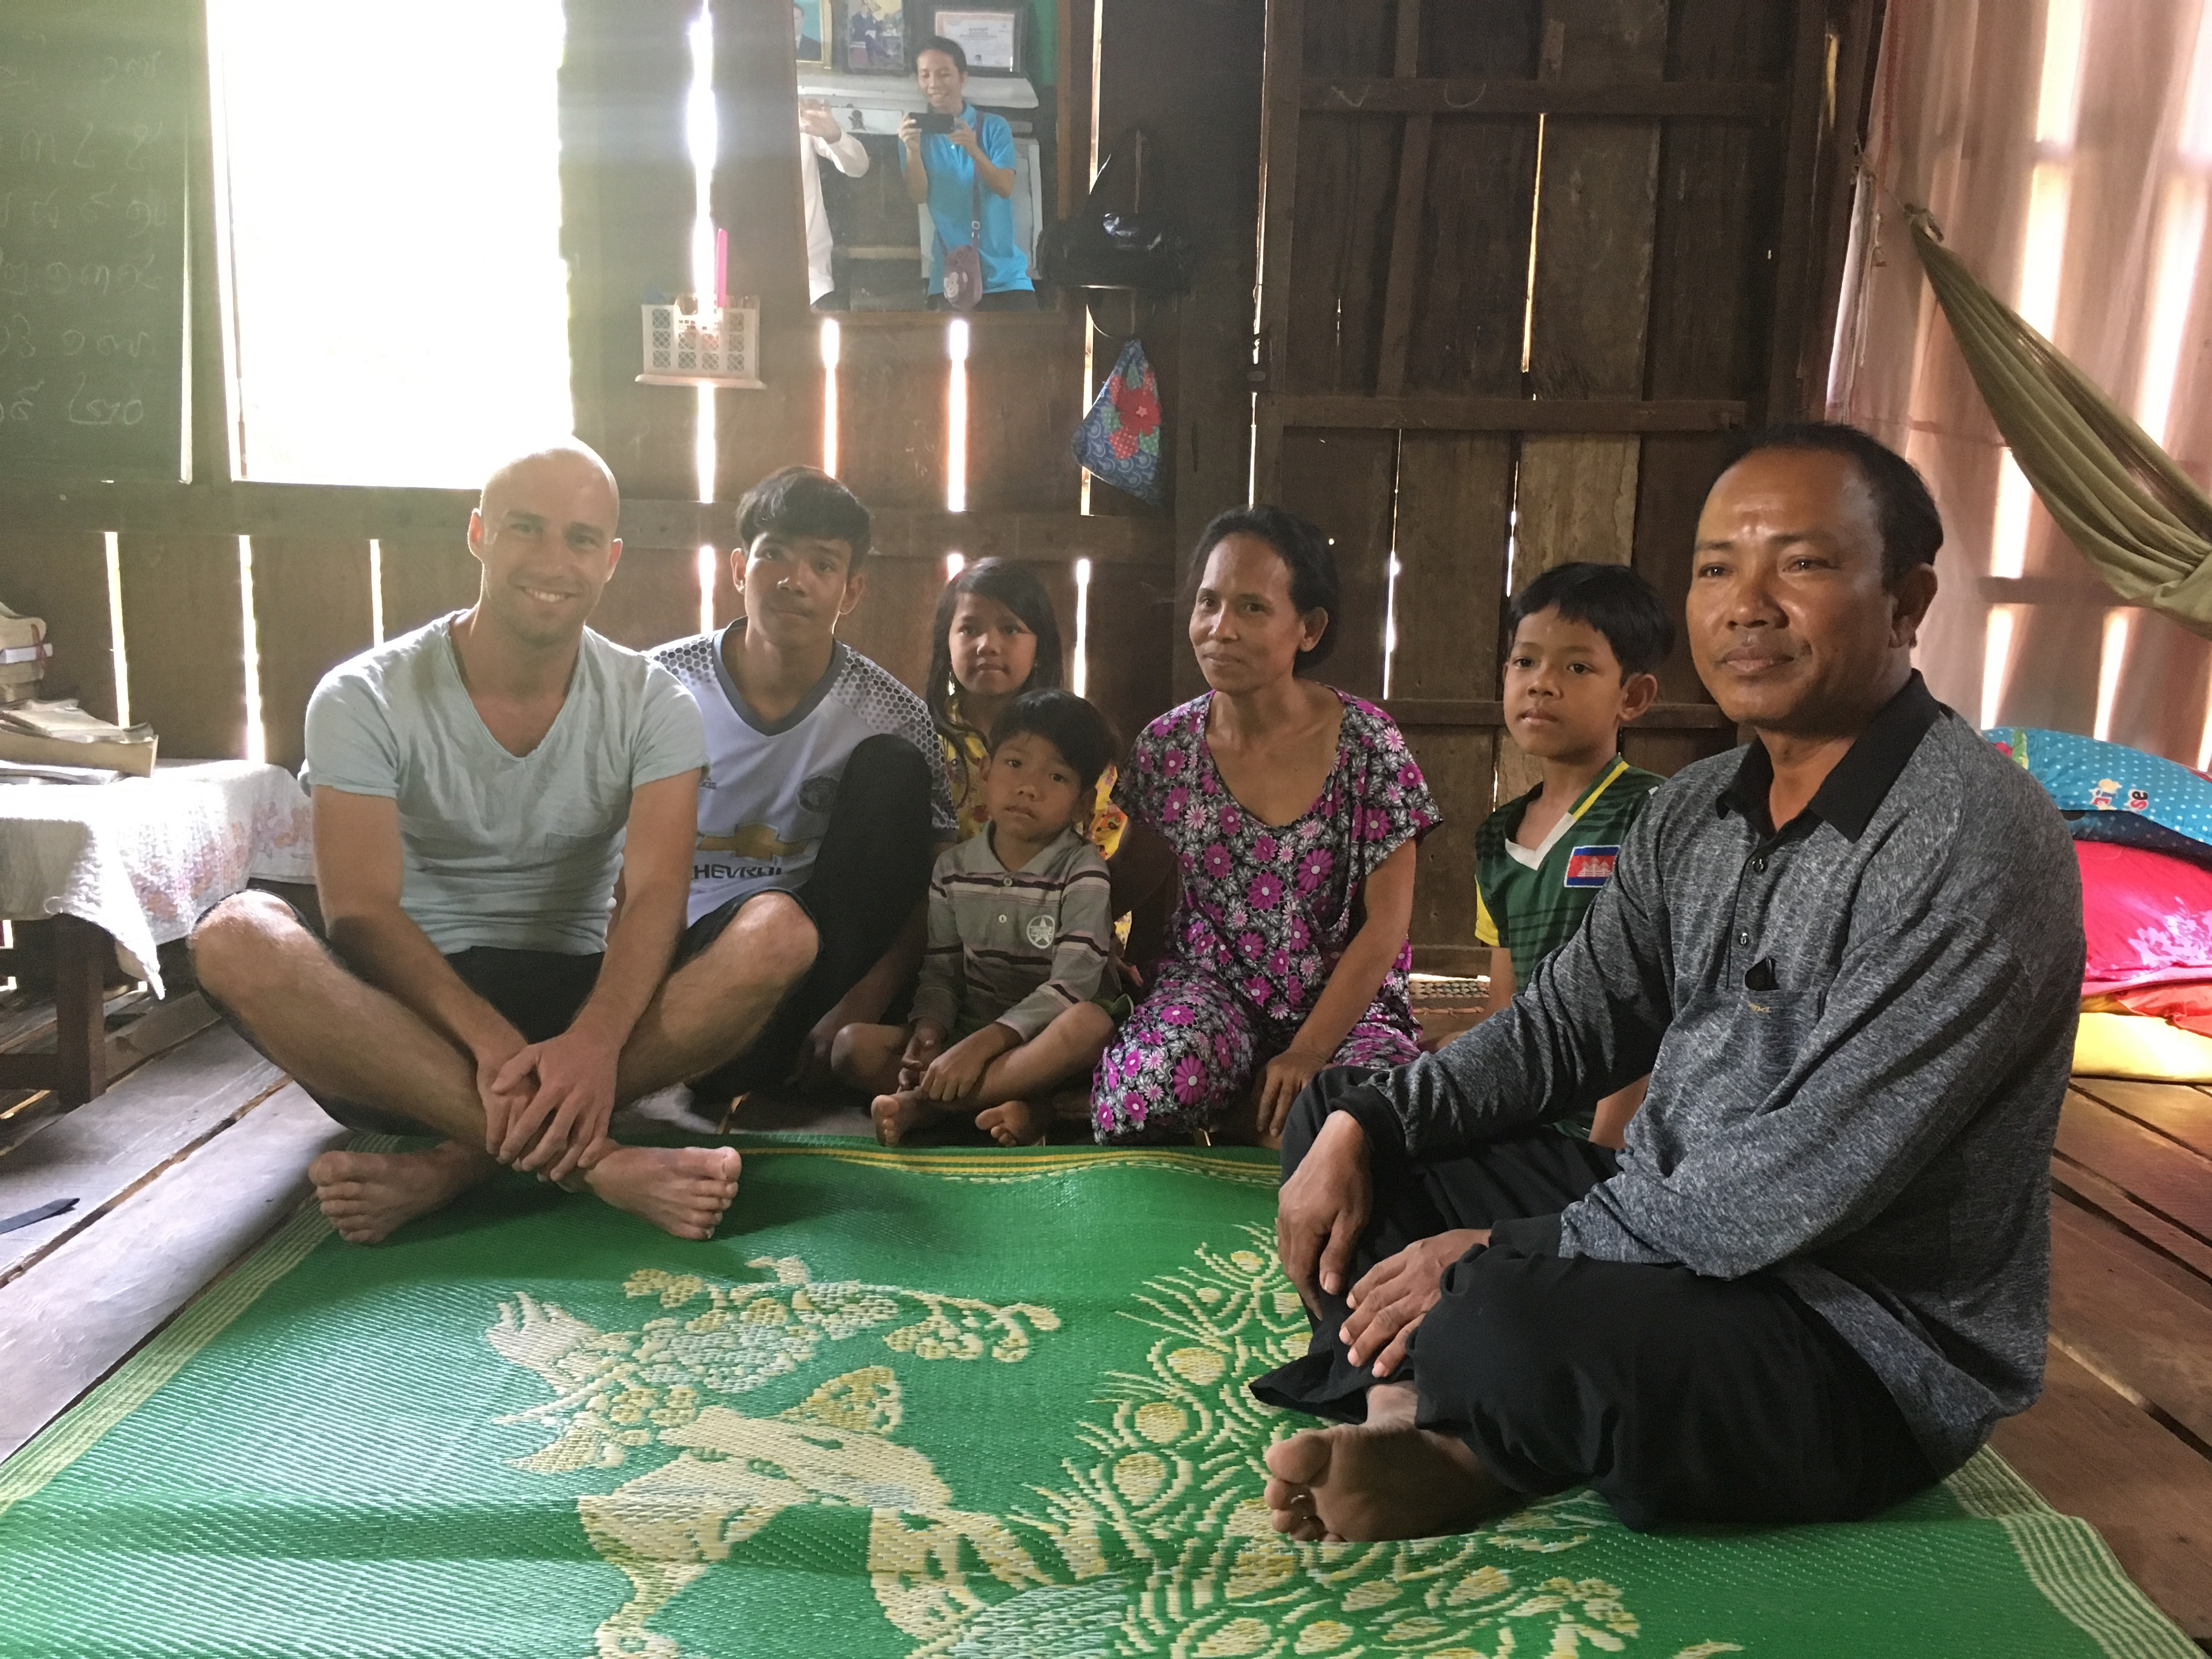
Op de dag van mijn vertrek, 9 januari 2017, nam ik contact op met de stichting Sawadee. Met de vraag of het mogelijk zou zijn om het sponsor kindje te bezoeken. Men ging het een en ander voor me uitzoeken en dit per email laten weten. Nog die zelfde middag kreeg ik antwoord. Ik krijg een email adres van mensen aldaar.
Op 22 januari, mijn laatste dag in Laos, ik stuurde een email naar de organisatie in Phnom Penh. Het was geen enkel probleem om het sponsor kindje te bezoeken. Ik hoefde alleen maar een datum door te geven wanneer het me uit kwam. 30 januari was ik dan in Phnom Penh aangekomen en ik vroeg of ik woensdag 1 februari een bezoek kon brengen. Dat was geen probleem. “Wat is het adres van je hostel dan komen we je ophalen”. Ik antwoorde: “Nou dat hoeft niet ik pak wel een tuk tuk”. Ik was namelijk in de veronderstelling dat Chanta Sarak in Phnom Penh woonde. Dat bleek anders. Hij woont in Kampong Cham. Een stadje twee uur rijden van Phnom Penh.

Woensdag 1 februari. We hadden om 8:00 afgesproken en de twee mensen van Don Bosco Childrens Fund zaten al te wachten in de lobby van het hostel. Sou Saly en Chy Sumtheary. Overigens, in Cambodja beginnen de namen met de achternaam. Tijdens de rit legt Sou Saly me het een en ander uit over de organisatie en hoe men te werk gaat. Na zo’n twee uur rijden komen we aan bij het community centre in Kampang Cham. Bij dit community centre zijn de maandelijkse ontmoetingen met de kinderen. De oudste zus van Chanta Sarak werkt hier en zijn vader staat ons op te wachten. Hij rijdt op zijn schakelbrommer voor ons uit naar hun huis. In een wat bredere steeg net na een doorgaande weg stoppen we. En door een wat smallere steeg lopen we naar zijn huis. Daar aangekomen herkende ik hem eigenlijk meteen. Daar was hij dan! Een wat verlegen mannetje aan de hand van zijn moeder. En eigenlijk wilde hij helemaal niet. Gek he, een kind van vijf wil gewoon lekker spelen. Via een loopplank liepen we hun huis binnen. Er waren nog twee broers en een zusje van hem thuis. Zijn oudste twee zussen zijn het huis al uit en nog een broertje van hem zat op school. Al snel werd duidelijk hoe arm deze mensen zijn. Een klein houten huisje op palen. Waarbij de ouders in de “woonkamer” sliepen en de kinderen achter een schot of in een afgesloten kamertje. Koken werd volgens mij gezamenlijk met de andere buren buiten gedaan. Net als naar het toilet gaan. Ondanks de armoede zag iedereen er zeker verzorgd uit. En ik had het idee dat men hun beste kleren aan had. Ik liet iedereen de foto en tekening van Chanta Sarak zien die wij ontvangen hadden met kerst. Ook liet ik foto’s zien van mijn ouders en mijn broertje. Via Sou Saly kon ik wat vragen stellen. De oudste zoon sprak al een beetje Engels. De kinderen wilden of leraar of dokter worden. Na zo’n drie kwartier gingen we naar zijn school. Tuol Thmor primary school. De klassen waren net uit voor lunch tijd en het hele school plein stond vol. Ik kon natuurlijk niet met lege handen aankomen. Gisteren had ik tassen vol school spullen gekocht en dat trok al veel bekijks op het schoolplein. Eerst op zoek naar de directeur van de school om toestemming te vragen om foto’s te mogen maken en te filmen. Dat was geen probleem en we liepen naar zijn klas. Veel kinderen waren er nog. Er werd een stoel voor me neergezet en als een soort sinterklaas deelde ik mijn meegenomen schriften, potloden, balpennen en puntenslijpers uit. De juf verdeelde de potloden en schriften onder alle kinderen die zich lang maakten om ze te ontvangen. En zo gingen alle kinderen met een nieuw schrift en potlood naar huis. Gelukkig was er genoeg over en de juf zou de rest over de andere klassen verdelen. Er waren nog twee klassen bezig. In deze klassen werd lesgegeven aan kinderen met een handicap. Goed om te zien dat hier ook aandacht voor is en in voorzien wordt. Na een rondje over het schoolplein werd het tijd om afscheid te nemen. Na een laatste selfie ging hij met zijn vader op de brommer mee terug naar huis. Met een voldaan en dankbaar gevoel verlieten we het school plein en gingen we terug naar Phnom Penh.
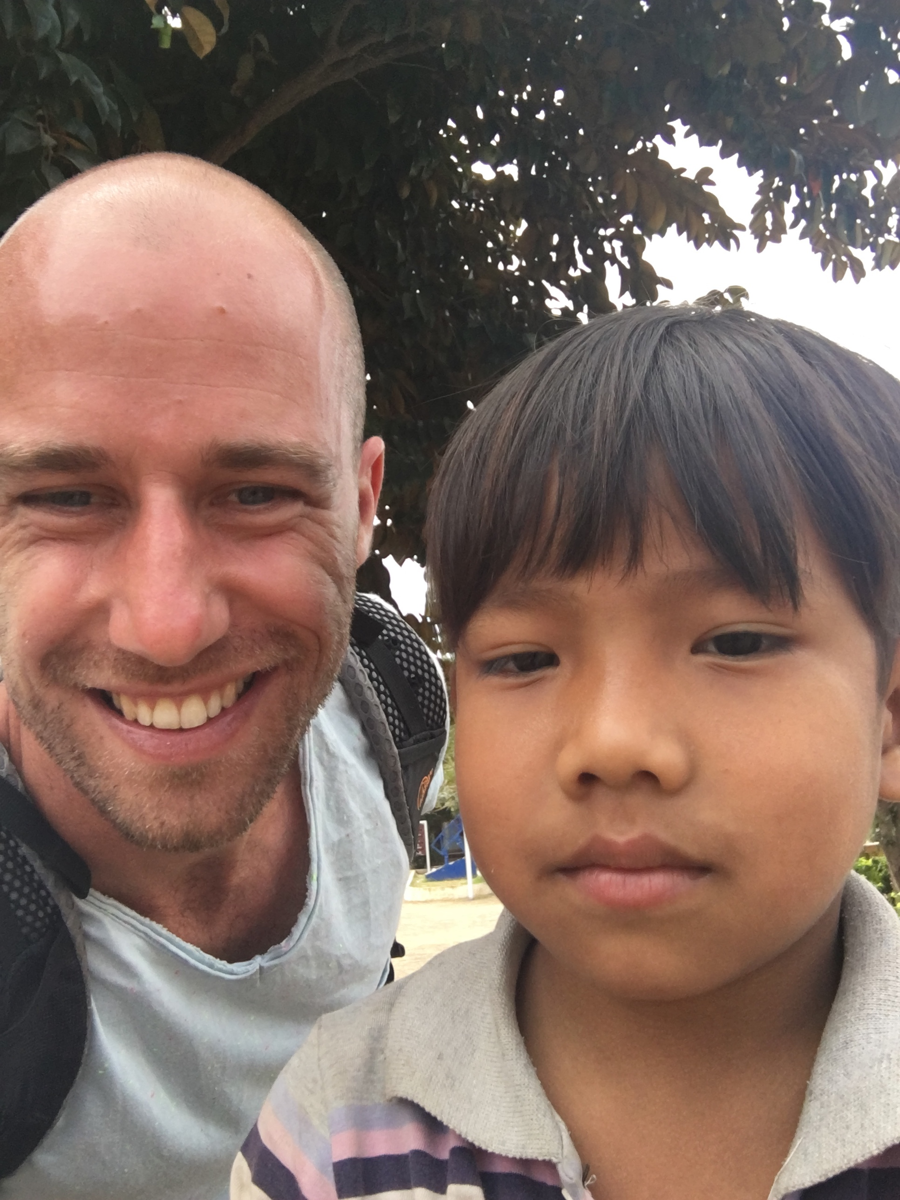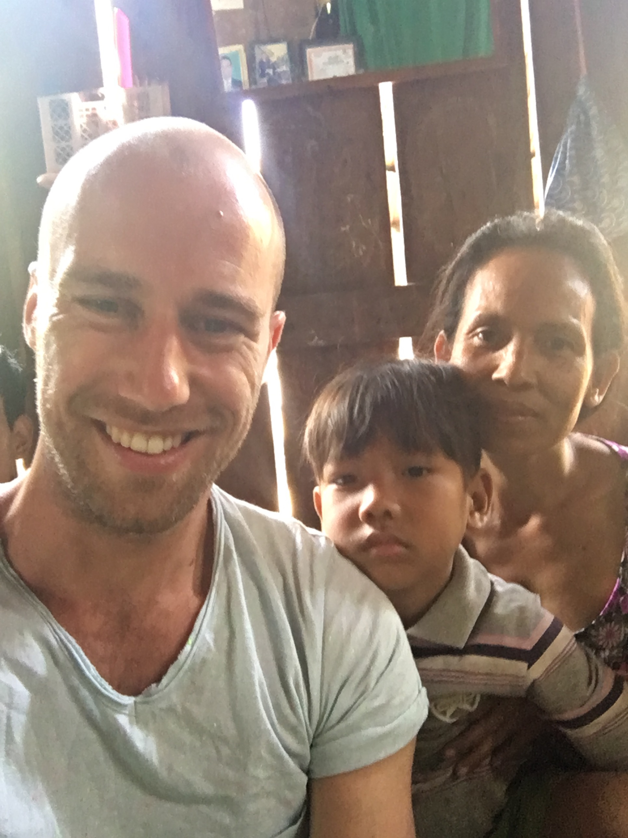
Na een uur rijden stelde Sou Saly voor om me te laten zien hoe de organisatie in de praktijk te werk gaat. Op een halfuur rijden van Phnom Penh kwamen we bij een school aan. Daar stonden zo’n zestig kinderen keurig in een rij voor een truck van de organisatie. Sou Saly legde me uit wat er gebeurde. Een keer per maand bezoekt de organisatie de kinderen. Zij krijgen dan een korte les of er is een thema waar over gezongen wordt. Ze gingen zitten en deze maand krijgen ze een korte les over Don Bosco. Na de les kwamen ze een voor een naar voren. Hun naam wordt afgevinkt op een lijst en op basis van de klas waar ze in zitten krijgen ze een geldbedrag. Dit bedrag is bedoeld voor school. Ondanks dat onderwijs in Cambodja gratis is, willen scholen nog weleens een vergoeding vragen of worden er school spullen van gekocht. En van Don Bosco Childrens Fund ontvangen de kinderen jaarlijks een nieuw school uniform. Wanneer ze het geld bedrag in ontvangst hebben genomen liepen ze naar de truck. Hier liggen voedselpakketten klaar en deze maand zit daar zowaar ook de groene thee van de Albert Heijn tussen. De voedselpakketten zijn overigens bedoeld voor het gehele gezin. Nadat alle kinderen geweest zijn gaan de deuren van de truck dicht en rijden ze naar de volgende ontmoetingsplek. Goed om te zien hoe de organisatie in de praktijk te werk gaat.

We hebben nog een laatste stop vandaag voordat ik terug ga naar het hostel. Het kantoor in Phnom Penh van de organisatie. Daar ontmoet ik Chy Sumtheary die zich zelf verder Ary noemt. Met haar heb ik email contact gehouden gedurende mijn reis en heeft voor mij deze dag verder georganiseerd. Met haar heb ik verder een gesprek over de gehele organisatie wereldwijd en hoe ze met sawadee in Nederland samenwerken. Na de koffie werd ik terug naar het hostel gebracht en kwam er een einde en een hele bijzondere dag.

Ik ben heel erg dankbaar voor het mogen meemaken van deze bijzondere ervaring. De ontmoeten van Chanta Sarak, het bezoek aan zijn school en met eigen ogen te zien hoe deze organisatie werkt. Ik wil Naiyana van Maldegem-Loontjens, Chy Sumtheary (Ary), Sou Saly, Lim Sophearum en alle andere mensen die dit voor mij mogelijk hebben gemaakt enorm bedanken. Jullie doen echt goed werk! #keepupthegoodwork

Groeten,
Joost de Maat

